Бородавкина Анастасия Петровна
учитель английского языка
КГУ «Школа-гимназия № 95»

ЭССЕ

«Мой педагогический путь – моя философия жизни»

Подойдите к ребенку как человек к человеку, сумейте найти в его сердце тот уголок, который откликнется на ваш призыв, и вам легче будет преодолеть то, что мешает обучению и воспитанию.
Сухомлинский В. А.

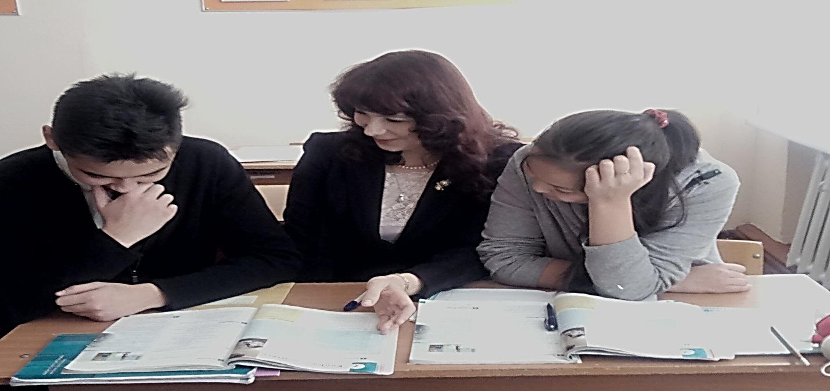
Мы живем в удивительное время, в стремительно изменяющемся мире, где как в калейдоскопе постоянно меняется всё: климат, экономика, страна, изменяется и мышление, ритм и образ жизни людей. Неизменным остается лишь одно: стремление каждого человека к счастью. Счастье любого человека складывается из многих составляющих. Одна из наиболее значимых категорий – правильный выбор профессии в соответствии со своими способностями и интересами.
Найти своё призвание – это огромное счастье!
Думаю, что в отношении выбора профессии мне посчастливилось. Я не страдала от мучительных исканий. Мой выбор был предрешен. Ведь я педагог в третьем поколении. А, именно, учителю доверено самое ценное для страны и ее народа – дети – будущее нашего государства.
Я работаю учителем английского языка уже в течение двадцати лет, в данной школе преподаю ребятам с пятого по десятый классы. Ранее обучала детей с первого по одиннадцатый класс, изучая возрастные психологические особенности малышей и подростков. Хотелось бы отметить, что ученику любой возрастной категории необходима работа педагогов и родителей по формированию личности ребёнка, совместная деятельность, направленная на результат. Детская душа – как маленькая искорка и превратить ее в горящий и согревающий людей костёр – задача не из легких. И зависит ее решение от личностных качеств педагога, его профессионализма и ответственности. Гуманная педагогика классика советской педагогики Ш. А. Амонашвили близка мне по духу, на своих уроках применяю личностно-ориентированный подход с учетом дифференцированного метода обучения. Считаю, что творческий потенциал ребенка может раскрыть только творческая, яркая личность. Поэтому педагогу следует постоянно работать над собой, чтобы являться образцом для подражания, эталоном высоких моральных качеств, обладать определенным жизненным опытом и позицией. И, главное – беззаветно любить детей!
А ведь они такие разные! Каждый ребенок уникален и требует индивидуального подхода. И тогда в нем может проснуться неутомимый экспериментатор или стратег, талантливый художник или скульптор, пытливый наблюдатель или искусный дипломат. Ведь сколько еще талантов сможет развить в ребенке внимательный, терпеливый, заботливый и любящий учитель! Как говорил А. С. Макаренко: «Умение воспитывать – это все-таки искусство…» Для решения множества ежедневных воспитательных задач мне приходится быть хорошим актером, художником, скульптором, конструктором, архитектором, экскурсоводом, певцом, музыкантом, фокусником и так далее, когда любое занятие должно быть творческим и приносить удовольствие. И в то же время все это должно быть естественным, не наигранным, ведь дети очень чувствительны к фальши и несправедливости, открыты для любви и добра.
Учитывая тот факт, что у детей эмоциональное и образное восприятие мира, глядя в их широко распахнутые чистые, доверчивые глаза, ждущие заботы, поддержки и внимания, любви и ласки, приходится забывать про все хлопоты и заботы, непогоду, отсутствие настроения. Необходимо стремиться отдать им все свои знания, умения и навыки, тепло своей души, доброту и заботу, развивать в них интерес, любознательность, уверенность в собственных силах. Стараюсь не только видеть и развивать лучшее, что есть в «моих» детях, но и учить их открывать себя, совместно с ними радоваться их успехам и маленьким достижениям. С терпеливой настойчивостью, но без излишнего давления, достигаю поставленных воспитательных целей, памятуя о том, что «капля камень точит» и «повторенье – мать ученья». Ж. Ж. Руссо подчеркивал: «Ребенок должен делать то, что он хочет, но он должен хотеть того же, что и я». Необходимо воспитательный процесс организовать таким образом, чтобы ребенок не чувствовал педагогического воздействия, а взаимодействие его с учителем, способствовало бы формированию его собственного «Я». В этом секрет мастерства педагога. Воспитательное воздействие на ребенка должно базироваться на игре, интересе, эмоциях. Хочется отметить, что успех учебно-воспитательного процесса зависит так же от того, как тесно взаимодействуют педагог и родители. Поэтому так важно завоевать их доверие и заинтересовать в совместной работе по формированию личности ребенка. Очень важно так же, идя в ногу со временем, постоянно меняться, самосовершенствоваться, поэтому я стараюсь пополнить свои знания в общении со своими опытными коллегами, знакомиться с работой педагогов-новаторов, учебно-методической литературой. Использую так же историко-культурные традиции, что способствует развитию патриотизма в общей культуре детей и их родителей. Велика ответственность учителя, работающего с неокрепшей детской душой, через призму любви и добра, регулирующей влияния на нее внешнего мира и способствующего формированию настоящей личности, способной адекватно влиться в современный социум.
Моя воспитательная деятельность основывается на известной мудрости, высказанной Сократом: «Все профессии от людей и только три от Бога - педагог, судья и врач».
Ведь учитель по своей сущности не только педагог, но и мудрый судья и врач, чутко следящий за здоровьем неокрепшего тела и ранней души. Вот почему в нашей работе так важен принцип: «Не навреди». Вкладывая в воспитание детей все свои знания, навыки, свой профессионализм, свою душу, я получаю взамен главное - доверие, уважение, авторитет и любовь детей, родителей и коллег. А это огромное счастье! Как прав был К. Чуковский, отмечая: «Детство осияно, и любое столкновение с ним -счастье!» Я счастлива, что занимаюсь таким нелегким, но великим и прекрасным делом – обучением и воспитанием детей. Я очень люблю свою профессию и не представляю свою жизнь без неё.
Всегда нужно помнить мудрые слова М. Форбса: «Успех приходит к тому, кто делает то, что любит. Нет другого пути к успеху».

